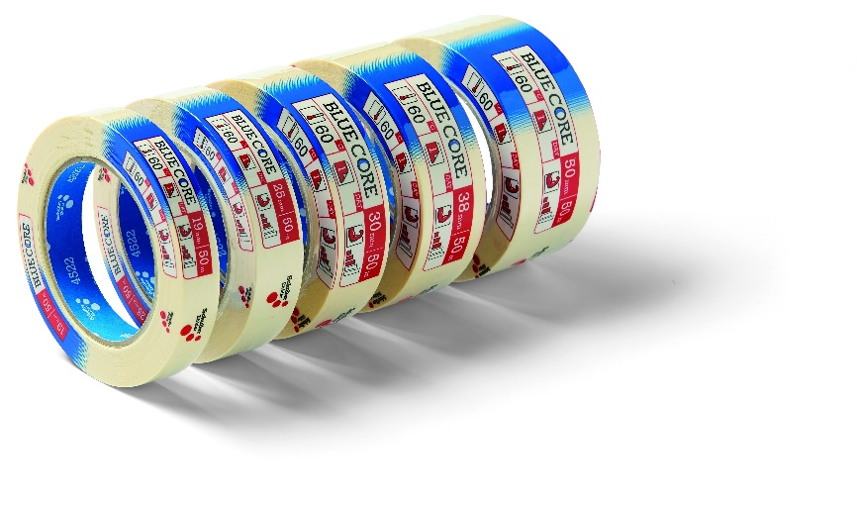
Schuller Eh’klar Nordic ApS
Storhaven 8, 7100 – Vejle Danmark • Tlf. +4575722060 • denmark@schuller.eu • www.schuller.eu

Egenskaber:

Belagt afdækningstape med fremragende klæbeegenskaber på de fleste overflader. Tapen er velegnet til alle malerarbejder. Tapen kan anvendes med alle gængse farver og lakker, kan rives over i hånden, er let aftagelig og efterlader ingen lim rester.
Anvendelse:

Den overflade der skal klæbes på, skal være fedt- og støvfri. Efter
beskærings-/malerarbejdet skal tapen fjernes hurtigst muligt (når malingen er tør eller efter max. 24 timer). For derved at forhindre, at eventuelle tape rester står tilbage. Det er altid en god idé før det egentlige arbejde, at foretage en vedhæftningstest.

PRODUKTINFO

BlueCore

Varenummer 4520x + 4522x

DATO: JANUAR 2023
KATEGORI: Produktinformation

EAN-Code
Artikelbezeichnung
PE 1
PE2
Katalog €


Produktdata:

Bæremateriale | Imprægneret medium krep papir
Lim | Opløsningsmiddelholdig natur kautchuk.
Samlet tykkelse | 115 My (+/- 10%)
Klæbekraft på Stål | 3,8 N/cm (+/- 10%)
Fleksibilitet | 8,5%
Temperatur resistens | 60⁰C kortvarigt

Opbevares ved rumtemperatur (15 - 25 °C / 50 % relativ luftfugtighed). Holdes ude af direkte sollys og andre varmekilder. Ved at overholde opbevaringsbetingelserne kan tapen opbevares i 12 måneder
Hvis du har brug for yderligere information, står vi gerne til rådighed.
Schuller Eh‘Klar GmbH GERMANY Schuller Eh’klar Nordic ApS
Storhaven 8, 7100 – Vejle Danmark • Tlf. +4575722060 • denmark@schuller.eu • www.schuller.eu

Art. Nr. | EAN | Beskrivelse | VE
45203/45223 | 9002588452036 | BlueCore 19mmx50m | 48
45205/45225 | 9002588452050 | BlueCore 25mmx50m | 36
45206/45226 | 9002588452067 | BlueCore 30mmx50m | 32
45207/45227 | 9002588452074 | BlueCore 38mmx50m | 24
45209/45229 | 9002588452098 | BlueCore 50mmx50m | 24

PRODUKTINFO

BlueCore
Varenummer 4520x + 4522x

